NOTAS DE DISCIPLINA FINANCIERA

1. Balance Presupuestario de Recursos Disponibles Negativo
Se informará:
- Acciones para recuperar el Balance Presupuestario de Recursos Disponibles Sostenible.
Esta nota no aplica toda vez que el Sistema para el Desarrollo Integral de la Familia del Municipio de Cd. Manuel Doblado, Gto presenta un balance presupuestario sostenible al primer trimestre 2019

Fundamento Artículo 6 y 19 LDF
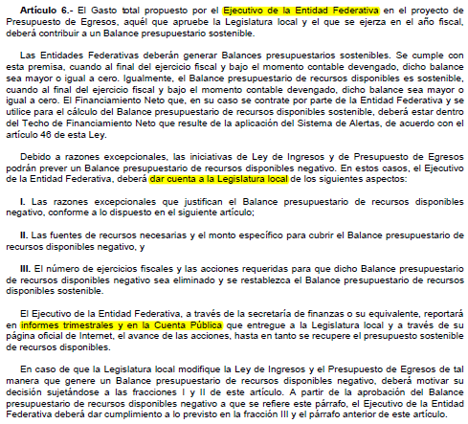
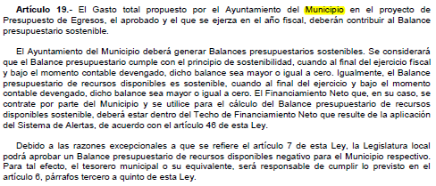

2. Aumento o creación de nuevo Gasto
Se informará:
- Fuente de Ingresos del aumento o creación del Gasto no Etiquetado.
Al primer trimestre 2019 no se han realizado aumentos al gasto no etiquetado

- Fuente de Ingresos del aumento o creación del Gasto Etiquetado.
Al primer trimestre 2019 no se han realizado aumentos al gasto etiquetado

Fundamento Artículo 8 y 21 LDF
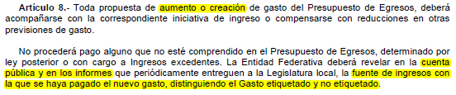
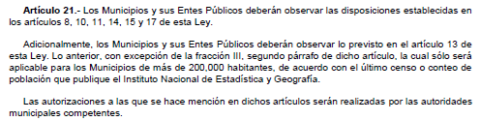

3. Pasivo Circulante al Cierre del Ejercicio (ESF-12)
Se informará solo al 31 de diciembre
No se informa toda vez que esta información únicamente incumbe al cierre del ejercicio y siendo que la información corresponde al primer trimestre 2019

Ente Público
Informe de cuentas por pagar y que integran el pasivo circulante al cierre del ejercicio
Ejercicio 20XN
COG | Concepto | Devengado  (a) | Pagado  (b) | Cuentas por pagar  (c) = (a-b)
 | Gasto No Etiquetado | 0.00 | 0.00 | 0.00
1000 | Servicios Personales
2000 | Materiales y Suministros
3000 | Servicios Generales
4000 | Transferencias, Asignaciones, Subsidios y Otras Ayudas
5000 | Bienes Muebles, Inmuebles e Intangibles
6000 | Inversión Pública
7000 | Inversiones Financieras y Otras Provisiones
8000 | Participaciones y Aportaciones
9000 | Deuda Pública
 | Gasto Etiquetado | 0.00 | 0.00 | 0.00
1000 | Servicios Personales
2000 | Materiales y Suministros
3000 | Servicios Generales
4000 | Transferencias, Asignaciones, Subsidios y Otras Ayudas
5000 | Bienes Muebles, Inmuebles e Intangibles
6000 | Inversión Pública
7000 | Inversiones Financieras y Otras Provisiones
8000 | Participaciones y Aportaciones
9000 | Deuda Pública
 | Total | 0.00 | 0.00 | 0.00

Fundamento Artículo 13 VII y 21 LDF
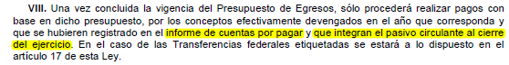

4. Deuda Pública y Obligaciones
Se revelará:
- La información detallada de cada Financiamiento u Obligación contraída en los términos del Título Tercero Capítulo Uno de la Ley de Disciplina Financiera de las Entidades Federativas y Municipios, incluyendo como mínimo, el importe, tasa, plazo, comisiones y demás accesorios pactados.
Durante el primer trimestre de 2019 el Sistema para el Desarrollo Integral de la Familia del Municipio de Cd. Manuel Doblado, Gto no contrajo obligación o financiamiento en los términos del Título Tercero Capitulo Uno de la Ley de Disciplina Financiera de las Entidades Federativas y Municipios

Fundamento Artículo 25 LDF
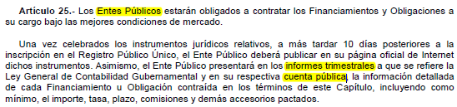

5. Obligaciones a Corto Plazo
Se revelará:
- La información detallada de las Obligaciones a corto plazo contraídas en los términos del Título Tercero Capítulo Uno de la Ley de Disciplina Financiera de las Entidades Federativas y Municipios, incluyendo por lo menos importe, tasas, plazo, comisiones y cualquier costo relacionado, así mismo se deberá incluir la tasa efectiva.
Esta nota no aplica toda vez que el Sistema para el Desarrollo Integral de la Familia del Municipio de Cd. Manuel Doblado, Gto no contrajo obligación a corto plazo en los términos del Título Tercero Capitulo Uno de la Ley de Disciplina Financiera de las Entidades Federativas y Municipios durante el primer trimestre 2019

Fundamento Artículo 31 LDF
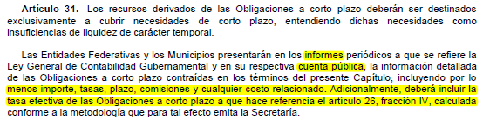

6. Evaluación de Cumplimiento
Se revelará:
- La información relativa al cumplimiento de los convenios de Deuda Garantizada.
No se tiene deuda

Fundamento Artículo 40 LDF
